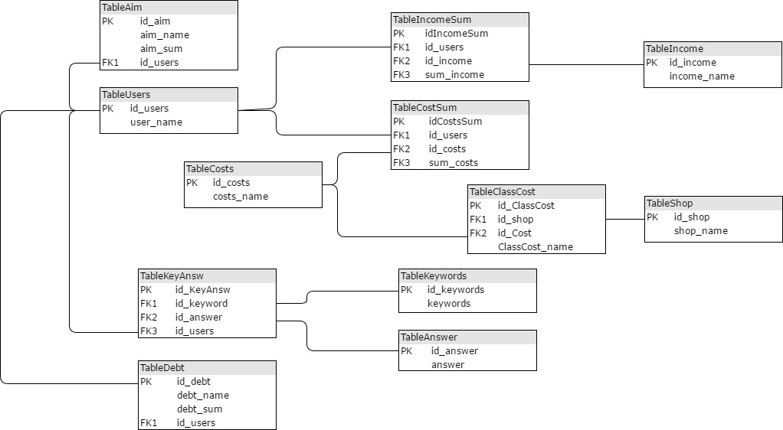

Таблица ***TableUsers*** – таблица, которая содержит в себе имена пользователей и их идентификатор.

*id_users* – идентификатор пользователя.

*users_name* – имя пользователя.

Таблица ***TableCosts*** – таблица, которая содержит в себе типы расходов (постоянный/непостоянный) и их идентификатор.

*id_costs* – идентификатор типов расходов

*costs_name* - имя типа расхода.

Таблица ***TableKeywords*** – таблица с ключевыми фразами запросов пользователя и их идентификатор.

id_keywords – идентификатор ключевых фраз.

keywords – ключевые фразы запросов пользователя.

Таблица ***TableAnswer*** – таблица ответов чат-бота на запросы пользователя и их идентификатор.

id_answer – идентификатор ответов чат-бота.

answer - ответ чат-бота на запросы пользователя.

Таблица ***TableShop*** – таблица названий магазинов и их идентификаторов.

id_shop – идентификатор магагзина.

shop_name – название магазина.

Таблица ***TableIncome*** – таблица разновидностей доходов и их идентификаторов.

id_income – идентификатор разновидности дохода.

income_name – название вида дохода.

Таблица ***TableAim*** – таблица целей (накоплений).

id_aim – идентификатор цели.

aim_name – название цели.

aim_sum – сумма денежных средств, необходимая для достижения поставленной цели.

id_users -идентификатор пользователя, который создал цель.

Таблица ***TableDebt*** – таблица, в которой содержится информация о долгах.

id_debt – идентификатор названия долга.

debt_name – название долга.

debt_sum – сумма долга.

id_users – пользователь, которому принадлежит долг.

Таблица ***TableKeyAnsw*** – таблица сопоставления ответов бота к запросам пользователя.

id_KeyAnsw – идентификатор сопоставления.

id_keyword – идентификатор ключевой фразы.

id_answer -идентификатор ответа чат-бота.

id_users – идентификатор пользователя.

Таблица ***TableIncomeSum*** – таблица суммы доходов.

idIncomeSum – идентификатор суммы доходов.

id_users – идентификатор пользователя.

id_income – идентификатор разновидности дохода.

sum_income – сумма доходов.

Таблица ***TableCostSum*** – таблица суммы расходов.

idCostSum – идентификатор суммы расходов

id_users – идентификатор пользователя.

id_costs – идентификатор типов расходов.

sum_costs – сумма расходов.

Таблица ***TableClassCost*** – таблица категорий расходов

id_ClassCost -идентификатор категории.

id_shop – идентификатор магазина.

id_costs – идентификатор типа расходов.

ClassCost_name – название категории расходов.